Úloha na vyučovaciu hodinu dejepisu pre I. A ročník

Úloha pozostáva z kombinovanej písomnej práce, kde žiak preukáže nakoľko si pamätá jednotlivé udalosti a pojmy. Ako dokáže medzi nimi nájsť spoločnú súvislosť, alebo ich chronologicky začleniť do poradia. Úloha pozostáva z priraďovania, dopĺňania a zoraďovania jednotlivých dejinných udalostí. Na konci úlohy je krátky test.

Úloha zo starovekého Grécka

1. V 16. a 15. stor. pr. Kr. vznikla na pevninskej časti Grécka m _ _ _ _ _ _ á civilizácia, ktorá podľahla k _ _ _ _ _ _ j civilizácie, ktorej centrum bolo v meste

K _ _ _ _ _ s.

1. Prekríž navzájom súvisiace pojmy :

Minotaurus Ilias a Odysea

Sparta Solon

Peisistratos Knossos

Homér heilóti

Ústava a reformy tyrania

1. Zoraď udalosti tak, ako po sebe nasledovali:
   * bitka pri Maratóne 1.
   * vláda Solóna 2.
   * vojny Alexandra Macedónskeho 3.
   * Peloponézska vojna 4.
2. Helénska kultúra znamená spojenie .................... a ......................... kultúry.
3. Ktorý pojem nepatrí do riadku? ( preškrtni ho)

a) stratég - otroci – Perikles – heilóti – demokracia

b) dvaja králi – Atény – prísna výchova – rada starších – Peloponéz

1. Črepinový súd, čiže o _ _ _ _ _ _ _ _ s zaviedol K _ _ _ _ _ _ _ _ s  a znamenal označenie / vinného , nevinného / občana. ( Nehodiace preškrtni)
2. Čo, alebo kto je na obrázkoch?
   * 1. b) c)

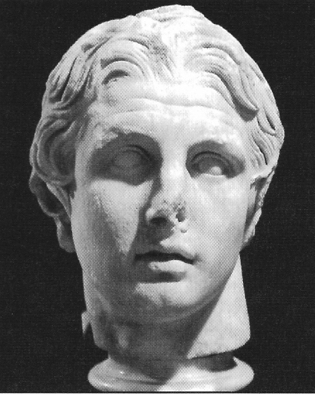 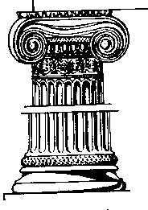 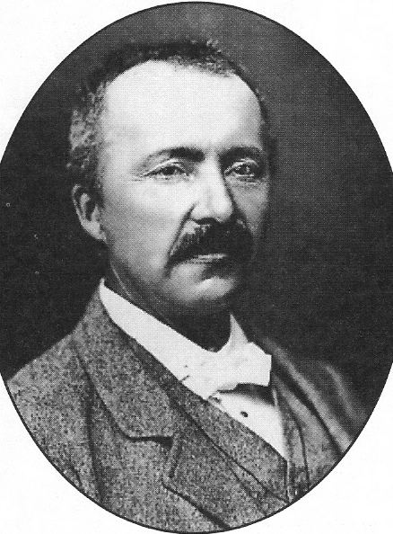

d)

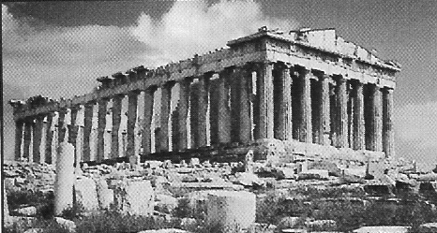

8. Na svojich výbojných cestách zakladal mestá, ktoré nazval .......................... , jedno

také bolo i v Egypte, kde ho vyhlásili za .......................

9. Alexandrov otec sa nazýval .........................

10. Alexander žil v .......................... storočí

11. Najslávnejší grécky filozofi sa nazývali ..................................................................

12. Pytagoras bol slávny grécky .................................., Hypokrates bol

................................, Ptoleimanos bol ...................

13. K jednotlivým gréckym politikom priraď k nim súvisiace pojmy : dostavba Akropoly,

začiatok demokracie , zrušenie otroctva, rozdelenie občanov, ostrakizmus, filozof,

reformy

Solón -

Perikles -

Kleisténes -

Aristoteles -

**Test**

14. Prvá bitka Grékov proti Peržanom bola:

1. pri Maratóne
2. pri Termopylách
3. pri Platajách

15. Dareios a Xerxes boli:

1. spartskí králi
2. aténski stratégovia
3. perzskí králi

16. Starí Gréci v bojoch za slobodu zvíťazili v bitkách:

1. pri Maratóne, Termopylách, Salamíne
2. pri Maratóne, Salamíne, Platajách
3. pri Maratóne, Termopylách, Platajách

17. Leonidas bol:

1. spartský kráľ
2. aténsky stratég
3. perzský kráľ

18. Históriu vojen Grékov za slobodu nám opísal grécky historik – „otec dejepisu“:

1. Homér
2. Herodotos
3. Hipokratos

19. Partenón je názov pre:

1. súd
2. posvätný mier
3. chrám

20. Bratovražedná vojna bola medzi:

1. Grékmi a Peržanmi
2. Aténčanmi a Sparťanmi
3. Grékmi a Macedónčanmi

21. Starogrécke mestské štáty v 4. storočí pred Kristom dobyli:

1. Púni
2. Rimania
3. Macedónčania

22. Alexander Macedónsky chcel pokračovať vo výbojoch na východe, ale:

1. nemal dostatok vojakov
2. jeho armáda bola v Indii porazená
3. zomrel na maláriu

23. „Gordický uzol“ rozviazal Alexander veľký – Macedónsky tak, že:

1. mu pomohli jeho priatelia a spolubojovníci
2. jednoducho ho rozsekol mečom
3. mu to trvalo veľmi dlho, lebo bol zložito uviazaný

24. Najväčším starogréckym sochárom bol:

1. Homér
2. Feidias
3. Sokrates

25. Grécke umenie malo vysokú úroveň. Starí Gréci vytvorili nový umelecký odbor:

1. divadlo
2. literatúru
3. hudbu